Notícia nº 06
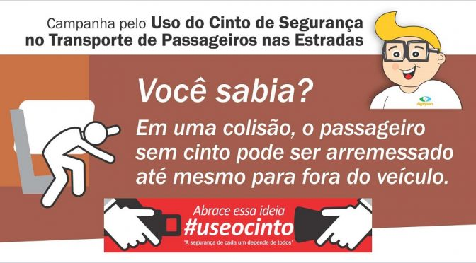

Segurança no ônibus: uso do cinto reduz em 4 vezes o risco de passageiro se ferir em acidente
19 DE DEZEMBRO DE 2016 - 7:43 GOLIVEIRA@AGEPAN.MS
Campo Grande (MS) – A chance de um passageiro se machucar durante um acidente em viagem pelas estradas é quatro vezes maior se não estiver usando o cinto de segurança. O alerta é parte da campanha que está sendo realizada em Mato Grosso do Sul para conscientizar as pessoas que viajam de ônibus sobre o quanto é essencial aderir ao uso do equipamento nos veículos coletivos.
O que faz o risco ser maior é o fato de que, sem o cinto, o passageiro pode ser arremessado do assento até para fora do veículo. Segundo estudos da Sociedade Brasileira de Ortopedia e Traumatologia, no caso de acidente de ônibus em que todos os ocupantes estejam usando o cinto de segurança o número de mortos e feridos pode ser 75% menor.
Fique sabendo
Apesar do grande risco, apenas 2% dos passageiros que viajam de transporte coletivo, intermunicipal e interestadual, fazem uso do cinto. É um número muito pequeno que precisa ser revertido.
A grande maioria não utiliza o equipamento, principalmente porque:
– Desconhece os benefícios. Então, saiba: o principal deles é o de salvar a vida em caso de acidente.
– Acha incômodo. É um equívoco. Assim como nos veículos particulares, o uso do cinto no ônibus é uma questão de hábito, cuja vantagem vale o esforço para se acostumar a ele.
– Não acha necessário utilizar. Na verdade, o cinto é essencial. Em uma batida ou mesmo parada brusca, o corpo pode ser projetado para a frente com um peso cinco vezes maior, pode ser arremessado contra a estrutura do ônibus ou até ser jogado para fora.
A campanha que tem levado as informações de conscientização aos usuários é coordenada pela Agência Estadual de Regulação de Serviços Públicos (Agepan), com apoio do Governo do Estado, Procuradoria da República em Mato Grosso do Sul, Agência Nacional de Transportes Terrestres, Polícia Rodoviária Federal, Observatório Nacional de Segurança Viária e concessionária CCR MSVia.
Abrace essa ideia. #useocinto. A segurança de cada um depende de todos.

